Железко Светлана Анатольевна,

воспитатель,

МАДОУ города Нижневартовска ДС №49 «Родничок»

ХМАО- ЮГРА, Тюменская область

ПОСОБИЕ ДЛЯ РОДИТЕЛЕЙ И ВОСПИТАТЕЛЕЙ. МИШКИНЫ ПЕРЕСКАЗЫ. ДЛЯ ДЕТЕЙ 5-8 ЛЕТ.

**Аннотация.** Обучение детей **пересказу** является доступным и действенным средством развития связной речи – одной из важнейших задач в воспитании и обучении детей дошкольного возраста. Наиболее простой формой для восприятия ребенка при формировании умения связно, последовательно излагать свои мысли являются рассказы о событиях из окружающей его жизни.

Пересказ активизирует познавательные интересы учащихся, заставляет их самостоятельно мыслить и творчески работать, отбирать из множества фактов и явлений существенное, группировать их, анализировать и обобщать.

***Ключев*ые слова:** дошкольники, развитие связной речи, пересказ, литературный текст, наглядная модель.

Дошкольное детство – период, когда особое внимание уделяется развитию у детей связной речи. От того, насколько у ребенка развиты умения говорить и слушать, насколько богат его словарь, развит грамматический строй речи, умение связно высказываться – зависит его дальнейшее обучение в школе. Правильно организованный литературный **пересказ** с опорой на наглядность окажет неоценимую помощь в работе над речевыми навыками дошкольника.

Если ребенку много читать и ненавязчиво просить его пересказать тот текст, который он видел и слышал, то основы связной речи у такого ребенка сформируются без особых затруднений. В противном же случае, отмечается нарушение связности и последовательности изложения, смысловые пропуски, выраженная ситуативность и фрагментарность, низкий уровень используемой фразовой речи, нарушение логико-временных и причинно-следственных связей.

Пособие, которое вы держите в руках, предназначено для совместных занятий взрослого и ребенка. Его **целью** является обеспечение родителей и педагогов материалом для проведения занятий по формированию у детей старшего дошкольного возраста умения пересказывать литературный текст.

В данном пособии представлены произведения фольклора, русской классики и современной детской литературы, не большие по объему авторские фонетические рассказы. Весь материал подобран в соответствии с лексическими темами дошкольного учреждения.

В конце каждого текста предложены вопросы по его содержанию, призванные помочь детям понять идею произведения, мотивы поступков героев и подготовиться к пересказу.

Формирование навыков пересказа у дошкольников подразумевает обучение детей выделять основные части услышанного текста, связывать их между собой, а затем составлять рассказ. Для успешного пересказа к каждому произведению разработана зрительная опора - схематическое изображение эпизодов. Наглядная модель высказывания выступает в роли плана, обеспечивающего связность и последовательность рассказов ребенка.

Работа с пособием поможет развить у ребенка способность последовательно строить свои высказывания, отвечать на вопросы по тексту, научит его понимать и пересказывать прочитанное.

Обратите внимание на то, чтобы у ребенка перед началом занятия был положительный эмоциональный настрой. Если ребенок устал или по какой-то другой причине не хочет в данный момент заниматься, лучше отложить занятие до более удобного для него времени.

**Последовательность работы с текстами**

Для эффективного осуществления работы по обучению ребенка пересказу, необходимо соблюдать определенную последовательность в работе над художественным текстом.

1. *Выразительно прочитайте ребенку произведение без установки на запоминание и пересказ.* Перед началом чтения закройте листом бумаги все картинки-подсказки, кроме первой. Пусть ребёнок смотрит на неё, когда вы будете читать ему текст. Так же действуйте и с остальными картинками-подсказками, поочерёдно открывая их при чтении следующих частей текста.
2. *Побеседуйте с ребенком.* Попросите его ответить полными ответами на вопросы по тексту произведения. (Это поможет ребенку осмыслить сюжет, вспомнить последовательность происходящих событий, установить логические связи.) Уточните смысл сложных для понимания слов.
3. *Обратите внимание* *ребенка на* то, что содержание произведения передают *картинки* (модели). Рассмотрите вместе с ним картинки-подсказки каждого эпизода и предложите назвать героев или предметы, о которых Вы прочитали.
4. *Прочитайте ребенку произведение повторно, но теперь уже с установкой на запоминание и пересказ.* Пока Вы читаете, ребенок следит за планом-схемой.
5. *Попросите ребенка пересказать текст, опираясь на картинки* наглядного плана. Если он справится с этим заданием без особых трудностей, попросите его рассказать историю снова, но уже без подсказок.
6. *Для* внесения игрового момента, так важного для дошкольника, после пересказывания текста, с целью снятия напряжения, *предложите ребенку поиграть*. Например, подобрать к каждой картинке (схеме) фразу из текста или внимательно посмотреть на модель сказки и сказать, что здесь неправильно и т.п.
7. *Попросите ребенка пересказать произведение друзьям или близким*.

Уважаемые взрослые! Работая с данным пособием, Вы можете опираться на перечисленные нами методические приемы, а также можете проявлять свое творчество и создавать новые алгоритмы.

Не забывайте хвалить малыша за любые, пусть даже самые незначительные успехи. Ваше доброе слово поможет ребенку справиться с любыми трудностями.

И помните, чем раньше начать обучение детей пересказыванию литературных произведений, используя метод наглядного моделирования, тем успешнее будет их подготовка к школе.

**Удачи Вам в обучении пересказу Ваших детей!**

***Тема: День знаний. Школа***

**Пора вставать**

Один мальчик, по имени Павлик, поступил в этом году в школу. И он очень боялся опоздать на уроки. А в доме у них будильника не было. Только были стенные часы-ходики. Тогда мальчик решил сделать себе будильник. Он заметил, что, когда он встаёт утром, гиря от часов доходит почти до табуретки. Тогда он поставил на табуретку чайник с водой. Утром гиря опустилась в воду и, по закону физики, вытеснила воду из чайника.

Но из чайника вода потекла не на пол, а она потекла по резиновой трубочке, которую мальчик приделал к чайнику. И вот течёт вода из чайника по трубочке и капает на мальчика. И мальчик уже знает, что восемь часов — пора вставать. Но потом родители мальчика не разрешили ему пользоваться этим будильником, потому что вода текла прямо на кровать, и это было неудобно. И папаша принёс откуда-то настоящий будильник. И с тех пор мальчик сам заво­дил этот будильник, и каждое утро вставал в указанное время.

### *M. Зощенко*

Вопросы по содержанию рассказа:

* *Куда поступил Павлик?*
* *Чего очень боялся мальчик?*
* *Что придумал мальчик?*
* *Почему родители мальчика не разрешили ему пользоваться этим*

*будильником?*

* *Чем закончился рассказ?*

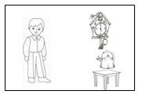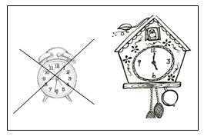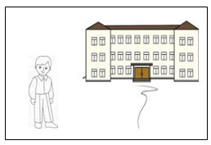

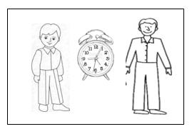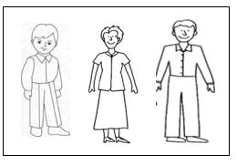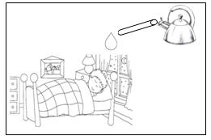

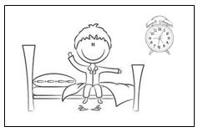

***Тема: Игрушки.***

**Игрушечный петушок**

Были в лесу медвежата. Нашли они на лесной опушке иг­рушечного петушка. Петушок смешной, яркими красками по­крашен. На голове гребешок. Петушок к доске прибит, а доска на колесиках. Понравился петушок медвежатам, и они хорошо с ним иг­рали. Потом увидели лису и решили пошутить над лисой. Поставили петушка на бугорке, а сами спрятались. Стоит пе­тушок, а красный гребешок на солнышке поблёскивает. Увидела лиса петушка. Обрадовалась. «Вот, — думает, — съем я петушка». Подошла лиса тихонько и бросилась на петушка. И тут только поняла, что-петушок-то игрушечный. Весело смеялись над лисой медвежата.

*По Г. Куприянову*

Вопросы по содержанию сказки:

* *Где были медвежата?*
* *Что нашли медвежата на лесной опушке?*
* *Какой был петушок?*
* *Кого увидели медвежата?*
* *Что решили медвежата?*
* *Как медвежата пошутили над лисой?*
* 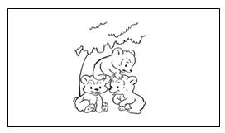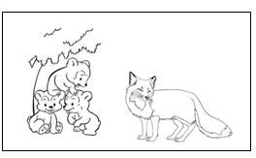*Что поняла лиса, когда бросилась на петушка?*

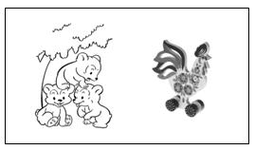

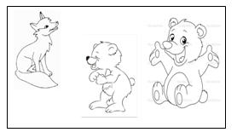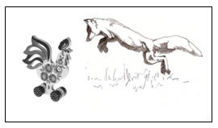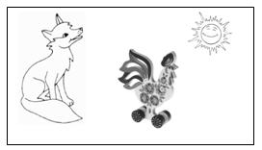

***Тема: Домашние животные и их детеныши***

**Кто хозяин?**

У Жоры и Захара жила собака. Её звали Жук. Жора и Захар подобрали Жука с перебитой лапой. Они ухаживали за ним. Жук выздоровел. Кто хозяин Жука? Жора и Захар каждый день говорили об этом. Однажды они гуляли в лесу. Жук бежал впереди. Вдруг на Жука напали овчарки. Жора закричал и залез на дерево. А Захар не убежал: он взял палку и защитил Жука. Прибежал сторож и отогнал овчарок. Жора теперь не спорил, кто хозяин Жука.

*По В. Осеевой*

Вопросы по содержанию рассказа:

* *Кто жил у Жоры и Захара?*
* *Как звали собаку?*
* *Какую собаку подобрали мальчики?*
* *О чем говорили каждый день мальчики?*
* *Что случилось в лесу?*
* *Куда залез Жора?*
* *Что сделал Захар?*
* *Что сделал сторож?*
* *Кто же оказался хозяин Жука?*

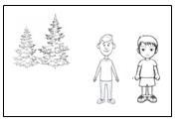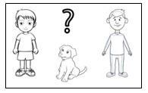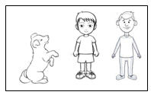

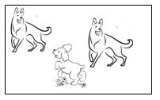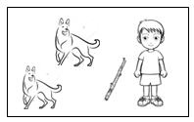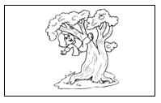

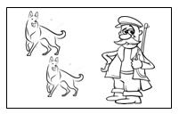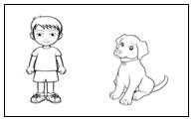

***Тема: Домашние птицы и их птенцы***

**Индюк отомстил**

Я купил у лесника двух маленьких индюшат. Зимой они по сараю ходили.

А весной вышли на улицу. Индюк стал большой. Индюшка меньше. Так и ходили они парочкой, пока индюшка не села на яйца.

Индюк далеко от сарая не уходил. Очень злой стал. Как увидит, что собака чужая подходит к сараю или к дому, хвост веером - и за ней. Догонит, вскочит на спину и ну долбить.

В один июньский день индюшка вывела индюшат на улицу. Тут индюк совсем перестал к своему семейству всех допускать.

Наступила осень. Индюшата выросли. Вся стая стала ходить по опушке леса, собирать ягоды и семена трав. И вот в один из осенних дней недосчитались одного индюшонка. На другой день - второго. В чём дело?

На третий день под вечер ребята услышали шум во дворе. Выскочили на улицу и увидели та­кую картину: индюк сидит на спине лисицы, и она, бедная, не знает, куда деться. Опрометью вскочила в сарай вместе со своим наездником. Тут-то её и заперли.

Так индюк отомстил лисице за двух индюшат.

*По А. Арсеньеву*

Вопросы по содержанию рассказа:

* *Кого купили у лесника?*
* *Почему индюк стал злой?*
* *Что стало происходить осенью с индюшатами?*
* *Кому и как отомстил индюк?*

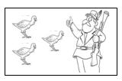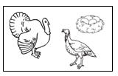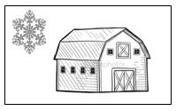

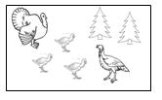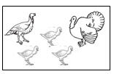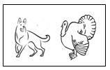

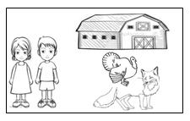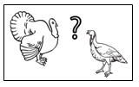

***Тема: Зима***

**В гостях у Дедушки Мороза**

Спит Маша в постельке и видит сон. Шагает она в лесу и видит, возле елок сидит седой Дед Мороз, снежные комочки ест.

— Здравствуй, Маша! Спасибо, что в гости пришла. Помо­жешь мне. Приготовь мне постель, да перину хорошенько взбей.

Дом у деда ледяной, а по стенам снежные звёзды. Вместо перины лежит пушистый снег. Маша стала взбивать снежок, а под ним — зелёная травка.

— Зачем ты, дедушка, зелёную травку под снежной периной держишь? — спросила Маша.

— Нельзя её выпускать. Зима захватит и заморозит травку. Вот я и прикрыл зелень снежком. Весной снежная перина растает. Травка вырастет, и будет славная рожь.

Тут Маша и проснулась.

*По В.Ф. Одоевскому*

Вопросы по содержанию сказки:

* *Какой сон приснился Маше?*
* *О чем попросил Дед Мороз Машу?*
* *Какой дом у Деда Мороза?*
* *Что увидела Маша под снегом?*
* *Что спросила Маша у Деда Мороза?*
* *Что ответил Маше Дед Мороз?*

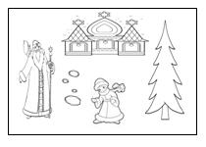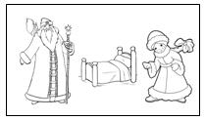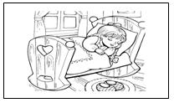

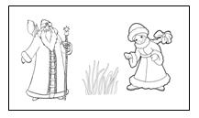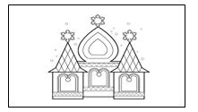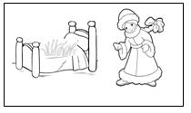

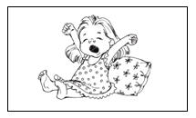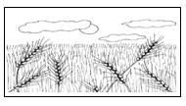

***Тема: Дикие животные наших лесов***

**Выдра-наездница**

Выдра с детьми вышла из озера. Мать растя­нулась на траве, а выдрята гонялись друг за другом, кувыркались. От тепла хищницу размо­рило, она задремала.

В это время к озеру подходили два охотника с собакой и увидели выдру и выдрят. Собака бро­силась к ним, но выдра проснулась и побежала к воде, загоняя туда выдрят. Собака успела схватить одного из них. Хозяин был на другой стороне; выдра с детьми скрылась. Пёс решил пуститься с выдрёнком вплавь.

Охотники, поджидавшие собаку, увидели вдруг, что с ней случилось что-то. Сперва она с выдрёнком окунулась в воду, потом вынырнула, замотала головой. Верхом на собаку взобралась выдра. Да, это была мать, она не хотела отдавать выдрёнка.

Собака уже приближалась к осоке, как вдруг заскулила и выпустила выдрёнка. Выдрёнок, а за ним и мать прыгнули в воду.

*По Н. Никольскому*

Вопросы по содержанию рассказа:

* *Откуда вышла выдра с детьми?*
* *Что делали мать, и выдрята на берегу?*
* *Кто подошел к озеру?*
* *Что сделала собака?*
* *Куда пёс решил пуститься с выдрёнком?*
* *Что увидели охотники?*
* *Как выдра справилась с собакой?*

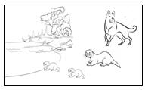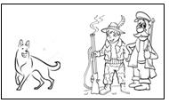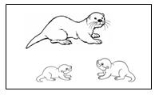

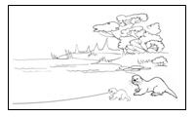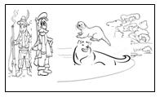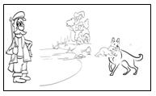

***Тема: Наша Родина – Россия. Столица – Москва***

**Красная площадь**

Красная площадь – самая главная площадь во всей нашей стране! Справа высокая красная Кремлевская стена. На Спасской башне огромные часы, которые звонят каждые 15 минут. На этой площади проходят парады, демонстрации, праздничные концерты. Сюда приходят все, кто приезжает в Москву. Рядом с Красной площадью сад с огромными решетками, Могила Неизвестного Солдата, над которой день и ночь горит Вечный огонь и стоит почетный караул из солдат.

*По А. Романовскому*

Вопросы по содержанию рассказа:

* *Как называется самая главная площадь нашей страны?*
* *Что находится справа?*
* *Где размещаются огромные часы, которые звонят каждые 15 минут?*
* *Что проходит на Красной площади?*
* *Кто приходит на Красную площадь?*
* *Что расположено рядом с Красной площадью?*

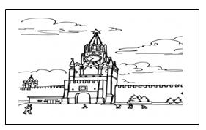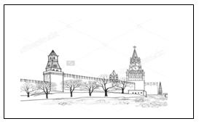

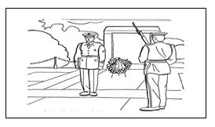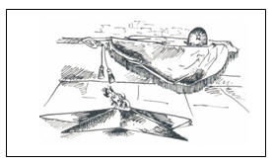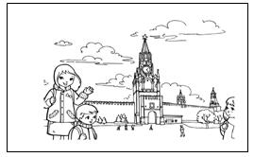

***Тема: Насекомые***

**Муравей и голубка**

Муравей пришёл к ручью пить. Волна набежала и чуть его не потопила. Голубка несла ветку; она увидела — муравей тонет, и бросила ему ветку. Муравей сел на ветку и спасся. Потом охотник расставил сеть и хотел поймать голубку. Муравей подполз к охотнику и укусил его за ногу. Охотник охнул и уронил сеть. Голубка вспорхнули и улетела.

*Л.Н. Толстой*

Вопросы по содержанию басни:

* *Куда пришел муравей пить?*
* *Что произошло с муравьем?*
* *Кто помог муравью?*
* *Кто хотел поймать голубку?*
* 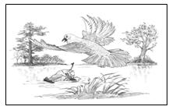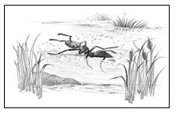*Как муравей отблагодарил голубку?*

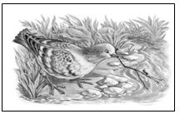

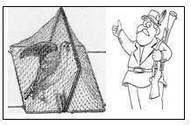

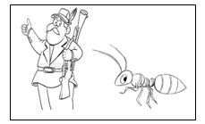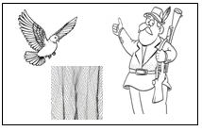

СПИСОК ИСПОЛЬЗУЕМОЙ ЛИТЕРАТУРЫ

1. Богомолова А.И. Логопедическое пособие для занятий с детьми. - СПб.: ТОО Издательство Библиополис, 1994.
2. Герасимова А.С. и др. Энциклопедия развития и обучения дошкольника/ Герасимова А.С., Жукова О.С., Кузнецова В.Г. - М.: ЗАО ОЛМА Медиа Групп, 2007.
3. Гомзяк О.С. Говорим правильно в 5-6 лет. Конспекты занятий по развитию связной речи в старшей логогруппе. - М.: Издательство ГНОМ и Д, 2009.
4. Гомзяк О.С. Говорим правильно. Конспекты занятий по развитию связной речи в подготовительной к школе логогруппе. - М.: Издательство ГНОМ и Д, 2007.
5. Ефименкова Л.Н. Формирование речи у дошкольников: (Дети с общим недоразвитием речи). Кн. для логопеда. - 2-е изд., перераб. - М.: Просвещение, 1985.
6. Жуковская Р.И., Пеньевская Л.А. Хрестоматия для детей старшего дошкольного возраста. – 5-е изд., испр. - М.: Просвещение, 1983.
7. Корсунская Б. Читаю сам. Книга для чтения: В 3 кн. - М.: ВЛАДОС СЕВЕРО-ЗАПАД, 2011. – Кн.3.
8. Куцина Е. и др. Учимся пересказывать (5-7 лет) / Куцина Е., Созонова Н., Хрушкова Н. - Екатеринбург: ООО Издательский дом Литур, 2017.
9. Мальцева И.В. Читаем вслух. - М.: Росмэн, 2014.
10. Михеева И.А., Чешева С.В. Взаимосвязь в работе воспитателя и учителя-логопеда. Картотека заданий для детей 5-7 лет. - СПб.: Издательство КАРО, 2009.
11. Созонова Н.Н. и др. Фонетические рассказы и сказки (для детей 5-7 лет). Тетрадь: В 3 частях / Созонова Н.Н., Куцина Е.В., Хрушкова Н.Г. - Екатеринбург: ООО КнигоМир, 2010
12. Теремкова Н.Э. Логопедические домашние задания для детей 5-7 лет с ОНР. Альбом 2. - М.: Издательство ГНОМ и Д, 2009.
13. Ткаченко Т.А. Фонетические рассказы с картинками. Звуки Р, Рь. - М.: АРКТИ, 2005.